1. 所有出现上海沂林的请都改成杭州台江

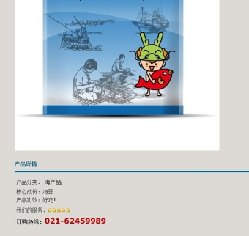底下商品的订购热线，是上海的电话，请改为台江的固话，

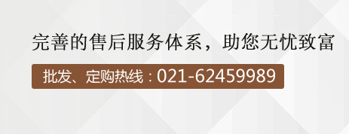

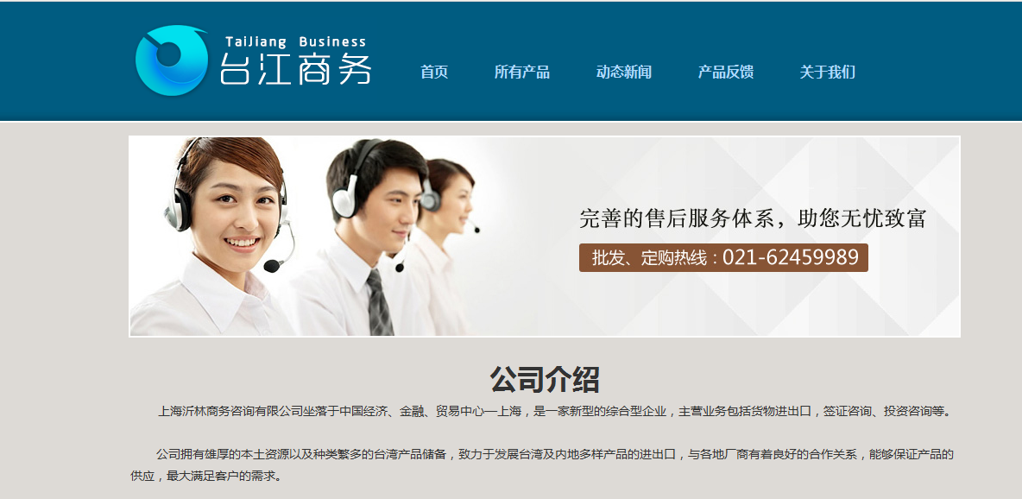

公司介绍下面的上海沂林改为杭州台江



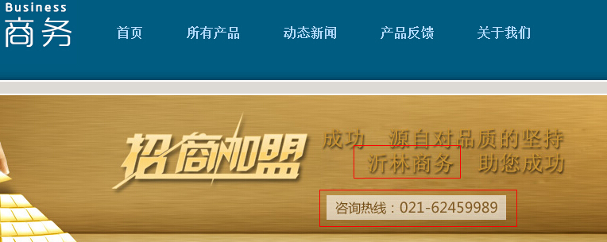

这些烦请都改一下

1. 产品反馈只有加盟商反馈，希望加入用户反馈，在反馈里面最好可以附上一些产品图片！
2. 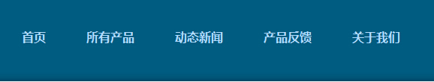动态新闻改为招商加盟，因公司网站目的为招商加盟，动态新闻可放入关于我们的子目录里面  
     
     
   4，产品目录里面的这个测试类，希望可以去掉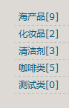

5，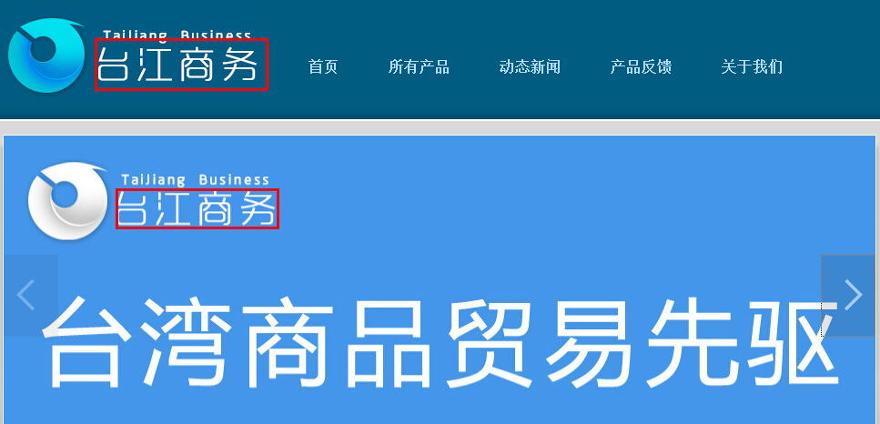

换个字体，改小一点，可能会更协调一点